Elektronisk individuell studieplan på forskarnivå

  - Användarmanual

10/6 - 2020

Innehåll
1. Inledning 4
1.1 Vad är ISP? 4
1.2 Regler kring den individuella planen och forskarutbildningen 4
2. Behörighet och inloggning 5
2.1 Behörighet 5
2.2 Inloggning 5
2.3 Hjälp med systemet 5
2.3.1 Engelsk version av systemet/English version 5
2.4 Roller i systemet 5
3. Skapa-Godkänna-Fastställa studieplan 7
3.1 ISP-flödet 7
3.1.1 Huvudhandledare skapar studieplan för doktorand 7
3.1.2 Doktorand och huvudhandledare kompletterar planen och godkänner 7
3.1.3 Programansvarig doktorsprogram/studierektor godkänner studieplanen 8
3.1.4 Forskarutbildningshandläggaren vid skolan granskar studieplanen 8
3.1.5 Forskarutbildningsansvarig fastställer studieplanen 8
4. Att hitta och arbeta i systemet 9
4.1 Som huvudhandledare 9
4.2 Som biträdande handledare 11
4.3 Som doktorand 12
4.4 Som programansvarig doktorsprogram/studierektor, forskarutbildningshandläggare och forskarutbildningsansvarig (fastställare) 12
5. Uppgifterna i studieplanen 13
5.1 Grunduppgifter 13
5.2 Allmänt om utbildningen 14
5.3 Studietakt och finansiering 14
5.4 Kurser och konferenser 15
5. 5 Handledning och examination 16
5.6 Forskarutbildningen 17
5.7 Uppföljningssamtal 18
5.8 Kommentarer 18
5.9 Etiska tillstånd 18
5.10 Examensmål 18
5.11 Bilagor 18
5.12 Meddelandelogg 19
6. Revidering av studieplan 19
7. Arkivering av individuella studieplaner 21
8. Specialfall 22

1. Inledning

1.1 Vad är ISP?
För varje doktorand ska en individuell studieplan upprättas. Studieplanen ska fungera som ett styrande instrument för hela utbildningen och säkerställa att utbildningen bedrivs och följs upp på ett effektivt sätt.
Upprättande och revidering av den individuella studieplanen ska göras i samråd mellan doktorand och handledare. Individuell studieplan fastställs av forskarutbildningsansvarig vid respektive skola. Forskarutbildningsansvarig ansvarar också för att den individuella studieplanen revideras och följs upp minst en gång per år. Revidering ska även ske om så är påkallat med hänsyn till uppkomna förändringar i den enskilde doktorandens utbildning.
Flera uppgifter i formuläret hämtas under utbildningens gång från studiedokumentationssystemet Ladok. Manuell inmatning av den här typen av uppgifter är inte möjlig varför du måste kontakta din Ladok-administratör om en uppgift behöver redigeras. Den individuella studieplanen är en offentlig handling och kan därför lämnas ut som allmän handling. Ha detta i åtanke när planen fylls i.

1.2 Regler kring den individuella planen och forskarutbildningen
Reglerna kring den individuella studieplanen återfinns i högskoleförordningen och i KTHs regelverk (Högskoleförordningen: http://www.riksdagen.se/sv/Dokument-Lagar/Lagar/Svenskforfattningssamling/Hogskoleforordning-1993100_sfs-1993-100/
Forskarutbildning: https://intra.kth.se/polopoly_fs/1.878397.1562744988!/Riktlinje_om_utbildning_p%C3%A5_forskarniv%C3%A5.pdf

2. Behörighet och inloggning

2.1 Behörighet
Behörighet (roller) till ISP-systemet läggs upp av ISP-administratören på VoS i samband med att systemet ska användas första gången. Kontakta ditt skolkansli så lägger de en beställning till VoS om du ska ha behörighet till systemet och det inte är inlagt. Administratören skapar behörigheter för både anställda vid KTH och för personer som är anställda vid ett annat lärosäte eller företag.
I enlighet med KTHs regelverk ska en individuell studieplan upprättas efter antagning till utbildning på forskarnivå. Användarkonto tilldelas automatiskt då antagning till utbildning på forskarnivå dokumenteras i Ladok.

2.2 Inloggning
Antagna doktorander och anställda vid KTH har åtkomst till systemet via Mina tjänster. Efter inloggning i Mina tjänster når du Individuella studieplaner under Tjänster. När du har fått behörighet till ISP-systemet krävs sedan endast att du klickar på länken ” Individuell studieplan för doktorander (eISP)”.
För användare som inte är anställda vid KTH sker inloggning via länk på sidan https://eisp.sys.kth.se/ISP/login.seam.

2.3 Hjälp med systemet
Användarhandledningen till ISP-systemet hittar du på https://intra.kth.se/utbildning/utbildningsadministr/eisp. Du hittar även manualen i menyn ”Hjälp” inne i systemet. När du fyller i uppgifterna i själva studieplanen har du hjälp av informationstexterna som du hittar vid de flesta fält.

2.3.1 Engelsk version av systemet/English version
För att få engelsk version av ISP väljer du språk längst upp till höger i efter att du har loggat in.
For an English version of the system – choose language in the top right hand corner when you are logged in.

2.4 Roller i systemet
Användarna i ISP-systemet har olika roller. Beroende på vilken roll man har kan man se och göra olika saker. De roller som finns är:
- Doktorand – kan redigera skapad ISP
- Handledare – huvudhandledare skapar planen och redigerar den tillsammans med doktoranden. Biträdande handledare når endast PDF-versionen av planen.
- Programansvarig doktorsprogram/studierektor – kan godkänna/icke godkänna studieplanen (skicka tillbaka).
- Forskarutbildningshandläggare – kan godkänna/icke godkänna studieplanen (skicka tillbaka).
- Fastställare – kan fastställa/icke godkänna studieplanen (skicka tillbaka).

Programansvarig doktorsprogram/studierektor, forskarutbildningshandläggare och forskarutbildningsansvarig kan inte ändra i några fält, utan endast godkänna/icke godkänna och skriva i meddelandeloggen.
När det gäller rollen programansvarig doktorsprogram/studierektor väljer man denne person i studieplanen. Personen som då blir knuten till den aktuella ISP:n. Behöver en programansvarig doktorsprogram/studierektor bytas ut görs detta av administratör på AUA (kontakta e-isp@kth.se).
Behörighet för biträdande handledare läggs upp på samma sätt som för huvudhandledare. Biträdande handledare kan logga in i systemet men endast se den individuella studieplanen som ett icke-redigerbart PDF-dokument.

3. Skapa-Godkänna-Fastställa studieplan
Arbetsgången med att skapa en ISP sker i olika steg och involverar användare med olika behörigheter och roller. Innan en ISP är fastställd har den passerat ett antal instanser (se fig. 1).

3.1 ISP-flödet
När en individuell studieplan ska skapas är doktoranden antagen till utbildning på forskarnivå.
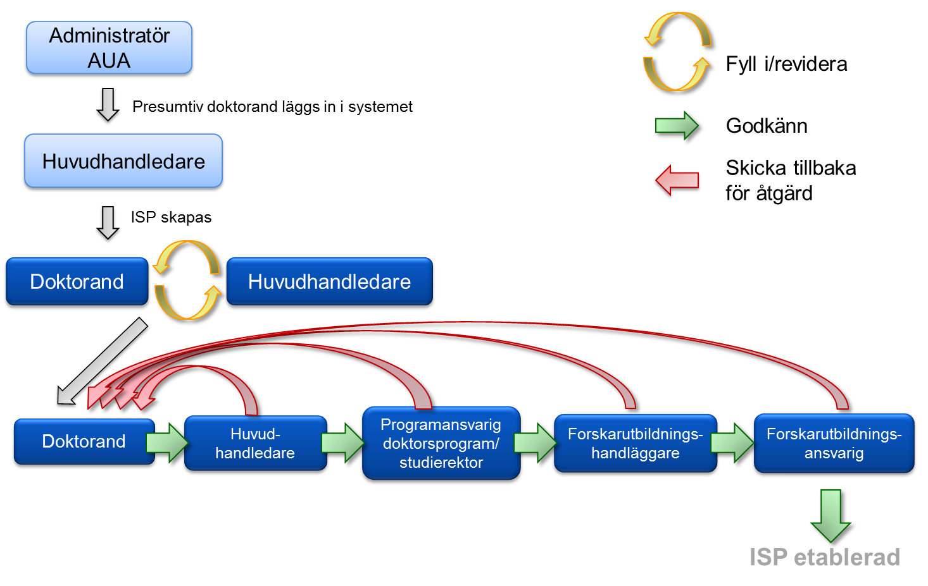

Fig. 1, De olika rollerna som hanterar en ISP och ISPs flöde mellan dem.

3.1.1 Huvudhandledare skapar studieplan för doktorand
Huvudhandledaren loggar in i ISP-systemet och går in under ”Studieplaner” i menyn. Här klickar denne på knappen ”Skapa studieplan” och väljer doktorand från listan över alla doktorander på skolan (dit doktorandens forskningsämne är kopplat). När doktorand har valts öppnas en sida där du kontrollerar att informationen om doktoranden är korrekt och du klickar på ’Skapa studieplan’. Studieplanen öppnas och du kan nu börja redigera i studieplanen. Direkt när handledaren har tryckt på ’Skapa studieplan’ kan doktoranden se planen under ”Studieplaner” i menyn. Doktoranden får meddelande om att studieplanen har skapats. (se lathund, https://intra.kth.se/utbildning/utbildningsadministr/eisp/skapa-studieplan-handledare)

3.1.2 Doktorand och huvudhandledare kompletterar planen och godkänner
Doktoranden fyller i uppgifter i planen och kan välja att antingen spara de ändringar man gjort för att jobba vidare vid senare tillfälle. När doktoranden är färdig med planen väljer denne ”Godkänn och skicka vidare till handledare”. Planen blir då låst för doktoranden. Ett meddelande skickas till handledaren om att det finns en studieplan att uppdatera/godkänna. Handledaren har möjlighet att här komplettera/ändra uppgifterna som doktoranden har lagt in, men om handledaren gör ändringar i planen går den tillbaka till doktoranden för godkännande. Först när handledaren har godkänt planen utan ändringar skickas planen vidare till programansvarig doktorsprogram/studierektor.

3.1.3 Programansvarig doktorsprogram/studierektor godkänner studieplanen
När doktorand och handledare har godkänt studieplanen skickas den till den person som är vald som programansvarig doktorsprogram/studierektor i studieplanen. Denne får ett e-postmeddelande om att det finns en individuell studieplan att godkänna samt ser en notifiering överst på startsidan efter inloggning i ISP-systemet. Programansvarig doktorsprogram/studierektor kan granska samtliga flikar i formuläret, men kan inte editera fälten. Dock kan denne lämna ett meddelande i meddelandeloggen. När programansvarig doktorsprogram/studierektor har godkänt planen skickas den vidare till forskarubildningshandläggare. Om programansvarig doktorsprogram/studierektor avslår studieplanen skickas planen tillbaka till doktorand och huvudhandledaren för editering. Ett e-postmeddelande informerar huvudhandledaren och doktoranden om detta.

3.1.4 Forskarutbildningshandläggaren vid skolan granskar studieplanen
När den individuella studieplanen har godkänts skickas den vidare från programansvarig doktorsprogram/studierektor till forskarutbildningshandläggaren som granskar och antingen godkänner (skickar vidare) till forskarutbildningsansvarig eller avslår studieplanen som då skickas tillbaka till doktorand och handledare. När dessa har editerat planen påbörjas godkännandeprocessen om med att studieplanen skickas till programansvarig doktorsprogram/studierektor för ett nytt godkännande och sedan vidare till forskarutbildningshandläggaren.

3.1.5 Forskarutbildningsansvarig fastställer studieplanen
Efter att programansvarig doktorsprogram/studierektor och forskarutbildningshandläggaren har granskat och godkänt studieplanen skickas ett meddelande till fastställare om att det finns en studieplan att fastställa. Fastställare ser även en notifiering på startsidan i ISP-systemet. Fastställare kan granska samtliga flikar i formuläret men kan inte redigera uppgifterna. Om fastställare godkänner innehåller i studieplanen anses denna vara fastställd och den aktuella versionen sparas i arkivet som PDF. Om fastställare har sådana synpunkter på innehållet att studieplanen inte kan godkännas måste denne skriva in anledningen i meddelandeloggen och sedan skicka planen tillbaka till doktorand och handledare för editering. När planen är färdigediterad av doktorand och handledare påbörjas godkännandeprocessen på nytt och planen måste passera programansvarig doktorsprogram/studierektor och forskarutbildningshandläggare innan den på nytt når fastställare.
Fastställare som själv är handledare till doktorand(er) kan inte godkänna egna doktoranders ISPer. Detta görs istället av en av skolan utsedd person.

4. Att hitta och arbeta i systemet
ISP-systemet ser olika ut beroende på vilken roll du loggar in som. Menyerna och funktionerna varierar. Om du har flera roller t.ex. som huvudhandledare och programansvarig doktorsprogram/studierektor blir du automatiskt inloggad som den ”högre” behörigheten. Om du är både programansvarig doktorsprogram/studierektor och handledare blir du alltså inloggad som programansvarig doktorsprogram/studierektor. För att byta roll i systemet klickar du på ikonen längst upp till höger i bilden och klicka sedan på växla behörighet (fig 2). Här kan du gå in och ändra din roll beroende på vilken studieplan du ska arbeta med.
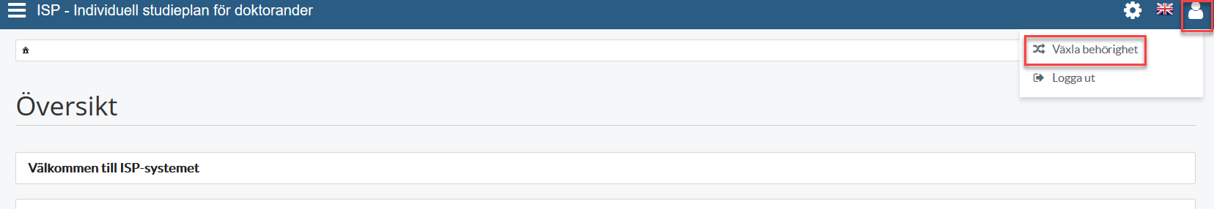
Fig. 2, Växla behörighet i systemet

4.1 Som huvudhandledare
Efter att du har loggat in i ISP-systemet kommer du till följande meny (Fig.3):
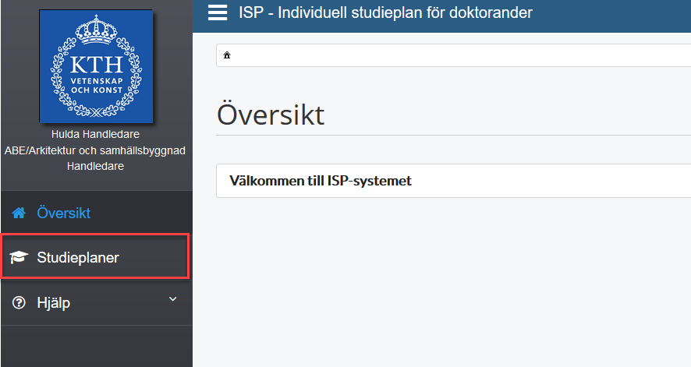

Fig. 3, Meny för handledare efter inloggning

Under menyn ”Studieplaner” skapar och reviderar du den individuella studieplanen för doktoranden. Här kan du också se samtliga individuella studieplaner som du är delaktig i som huvudhandledare och som biträdande handledare.
För att starta en revidering av en studieplan för en doktorand klickar du på ’Välj åtgärd’ och sedan ’Revidera’. Du får nu upp studieplanen och i de fälten i studieplanen som har en blå ram runt sig har det skett en förändring sedan den senaste fastställda studieplanen (se fig 4). Du kan klicka i checkboxen ’Dölj skillnader jämfört med föregående fastställda studieplan’ om du vill få bort den blåa ramen.

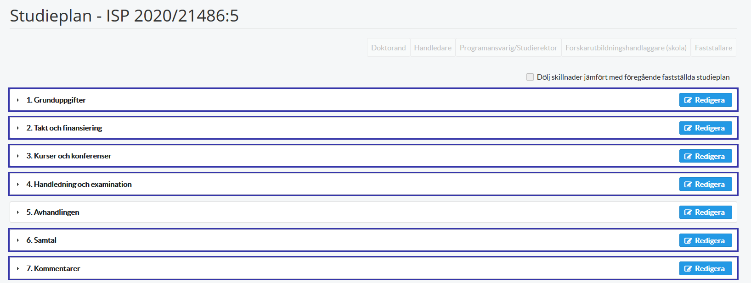
Fig. 4, Blå ram runt fliken betyder att det har skett en förändring sedan senast fastställda studieplan

I ’Sök studieplaner’ (se fig. 5) kan du söka fram skapade studieplaner som du varit delaktig i som handledare.
Väljer du ”typ av studieplan”, ”Aktuell” hittar du skapade studieplaner som ännu inte blivit fastställda samt senaste versionen av de fastställda studieplanerna. Under ”Typ av studieplan”, ”arkiverad” hittar du de studieplaner där det finns en fastställd senare version.
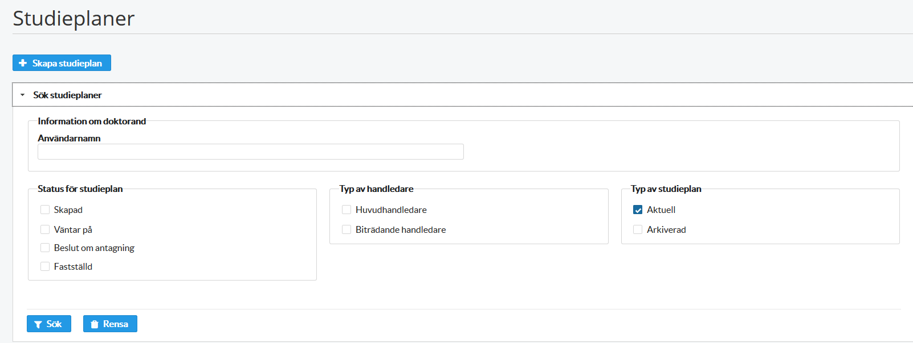

Fig. 5, Sök studieplaner

En lathund ” Skapa studieplan – handledare” som beskriver hur du skapar en studieplan för en doktorand finner du på intranätet på adressen https://intra.kth.se/utbildning/utbildningsadministr/eisp.

4.2 Som biträdande handledare
När du har loggat in i ISP-systemet och klickat på studieplaner kommer du till följande meny (fig.6 ):
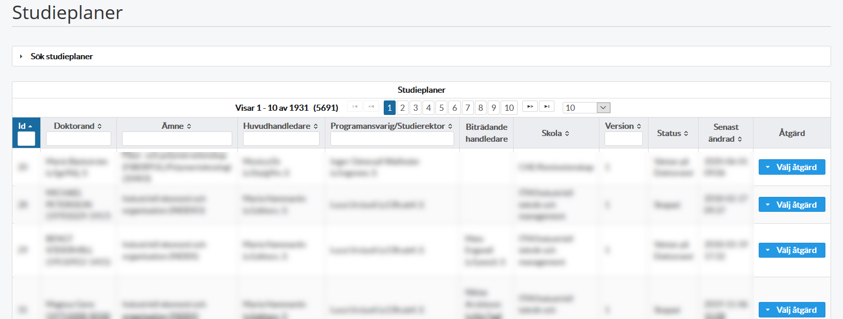

Fig. 6, Meny efter inloggning som biträdande handledare

Klicka på ”Sök studieplaner” för att söka ut de studieplaner där du är biträdande handledare.
Observera! Som biträdande handledare kan du inte göra några redigeringar av studieplanen utan du kan endast se en pdf av de fastställda studieplanerna.

4.3 Som doktorand
Under menyn ”Studieplaner” hittar du din aktuella studieplan samt den tidigare versionen av studieplanen (Se fig. 7).

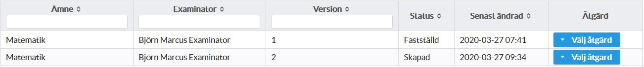

Fig.7, Aktuell och tidigare fastställda studieplaner återfinns under menyn “studieplaner”

Du trycker Välj åtgärd och Redigera för att gå in och uppdatera din studieplan. Under perioden du arbetar med studieplanen kan du spara, stänga och fortsätta arbeta som du vill. Studieplanen blir inte låst för redigering förrän du har tryckt på knappen ”Godkänn och skicka vidare till handledare”. En lathund “Revidering av studieplan – Doktorand” finns på adressen https://intra.kth.se/utbildning/utbildningsadministr/eisp/revidering-av-studieplan-doktorand

4.4 Som programansvarig doktorsprogram/studierektor, forskarutbildningshandläggare och forskarutbildningsansvarig (fastställare)
På startsidan hittar du namnet på de doktorander vars studieplaner du ska granska och en direktlänk till studieplanen (se fig 8).
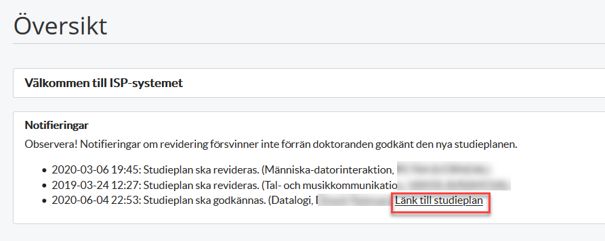
Fig. 8, Länk till studieplan
Om du går in i menyn ”Studieplaner” hittar du de studieplaner som du är delaktig i. Om du vill söka fram en studieplan gör du det lättast genom att skriva in doktorandens namn under rubriken ”Doktorand”, forskarutbildningsämnet under rubriken ”Ämne” eller handledarens namn under rubriken ”Huvudhandledare”. Du kan också skriva in en del av namnet/ämnet genom att använda *. I ”Sök studieplaner” kan du göra ytterligare begränsningar eller genom att klicka i checkboxen ”Arkiverad” i rubriken ”Typ av studieplan” få med tidigare fastställda studieplaner (fig. 9).

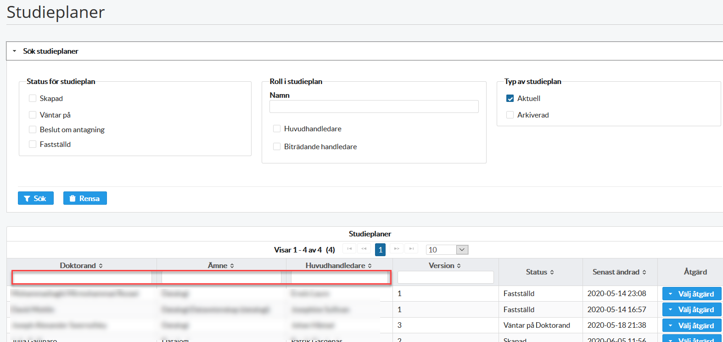

Fig. 9, Utsökning på doktoranders studieplaner

5. Uppgifterna i studieplanen
Innehållet i flera av fälten hämtas från Ladok. Dessa fält är inte redigerbara.
Några uppgifter i planen är obligatoriska för att studieplanen ska kunna skickas vidare i fastställande-flödet.
Vissa fält i studieplanen fylls i av handledaren och vissa av doktorand och handledare gemensamt. För de fält som ska fyllas i av handledaren anges detta i fältets rubrik!
Viktigt om hämtning av uppgifter från Ladok!
Ny data hämtas från Ladok när studieplanen skapas och när den revideras. Om de inhämtade uppgifterna inte verkar stämma, kontrollera först med källsystemet (via insutitionens/skolans Ladok-administratörer), vänd dig därefter till ISP-systemförvaltning (e-isp@kth.se).

5.1 Grunduppgifter
Namn (för- och efternamn)
Uppgift hämtas från Ladok.
Personnummer
Uppgift hämtas från Ladok.
Bostadsadress
Här ska doktorandens bostadsadress anges.
Telefonnummer
Här ska doktorandens telefonnummer anges.
E-postadress
E-postadressen hämtas från Ladok, men kan redigeras.
Ämne
Uppgift hämtas från Ladok vid skapandet av studieplanen.
Byte av ämne i en pågående ISP stöds inte. När man skapar en ISP hämtas ämnet från Ladok och detta ämne kan inte ändras. I det fallet måste en helt ny ISP skapas (observera: inte revideras).
Fakultet
Anges automatiskt vid KTH.
Skola
Uppgiften är kopplad till handledaren och anges automatiskt.
Institution/Avdelning/Enhet (fylls i av handledaren)
Här anges om doktoranden tillhör en specifik institution, avdelning, enhet, sektion eller motsvarande.
Inriktning (fylls i av handledaren)
Om aktuellt, ange vilket av forskarutbildningsämnets inriktningar som doktoranden kommer att tillhöra.
Andra medverkande lärosäten och organisationer
Här anges andra medverkande lärosäten och organisationer. Gäller framför allt för samverkansdoktorander och doktorander med joint degree, och multiple degree-avtal.
Antagningsdatum
Uppgift hämtas från Ladok.
Planerat datum för studiestart
Datum när doktoranden påbörjat sina forskarstudier. Uppgift hämtas från Ladok.
Antagen till
Uppgift om avsedd examen hämtas från Ladok (licentiatexamen, doktorsexamen eller doktorsexamen senare del).
Doktorsprogram
Här anges till vilket doktorsprogram doktoranden är antagen.
Information om den allmänna ämnesstudieplanen
Ange var den allmänna ämnesstudieplanen återfinns (bifoga länk eller bilaga). Beviljas doktoranden under pågående forskarutbildning att följa en nyare version av den allmänna ämnesstudieplanen ska detta anges här. De allmänna ämnesstudieplanerna för de olika ämnena hittar man på https://www.kth.se/student/kurser/dr
Planerar avlägga licentiatexamen
Här anges om doktoranden avser att avlägga licentiatexamen och i så fall vilken termin.
Planerar avlägga doktorsexamina
Här anges planerad termin för disputation.
Permanent avbrott i forskarutbildningen
Uppgift om avbrott hämtas från Ladok. Detta innebär att studieplatsen lämnas och inte kan återtas.

5.2 Studietakt och finansiering
Aktivitetsgrad (fylls i av handledaren)
Här anges studietakt för hela studietiden. Om doktoranden inte håller planerad studietakt, ange i kommentarsfältet av vilken anledning.
Hittills uppnått arbete i % av fordringarna för doktorsexamen (fylls i av handledaren)
Här anger handledaren hur många % av kraven för examen som doktoranden uppnått
Utnyttjad studietid (%) – Ladok
Uppgiften hämtas från Ladok. Det som visas är den totala aktivitetsprocenten som hittills har rapporterats in. Om det uppstår frågor kring forskarutbildningsaktiviteten bör uppgifterna i Ladok kontrolleras.
Finansiering (fylls i av handledaren)
Uppgift om hittillsvarande finansiering hämtas från Ladok.
Under Planerad studiefinansiering anges planerad finansering för varje termin av utbildningen. Vid olika försörjningstyper samma termin används olika rader. I kommentarsfältet kan exempelvis avtal med extern finansiär (stipendiegivare, arbetsgivare, finansieringskälla etc.) samt tidsperiod för finansiering anges.
Institutionstjänstgöring: hittillsvarande och planerad (%)
Här anges innehåll för hittillsvarande och planerad institutionstjänstgöring. Institutionstjänstgöringen får maximalt uppgå till 20 % av heltid fördelat över studietiden och ska då ge motsvarande förlängning av doktorandanställningen.
Hittillsvarande och planerad förlängningsgrundande ledighet/uppdrag
Ange hittillsvarande och planerade orsaker till förlängning samt när förlängningen planeras tas ut/togs ut.
Förlängning av anställning som doktorand och tid för utbildningsbidrag ges enligt högskoleförordningen vid särskilda skäl, såsom vid föräldraledighet eller ledighet på grund av sjukdom, tjänstgöring inom totalförsvaret eller förtroendeuppdrag inom fackliga organisationer och studentorganisationer.
Tillgängliga fasta resurser (fylls i av handledaren)
Här anges doktorandens tillgång till arbetsplats och dator. Ange även villkoren för och tillgången till telefon, e-post, kopieringsmaskin etc.

5.3 Kurser och konferenser
Planerade kurser
Här anges uppgifter om planerade kurser.
Observera: Obligatoriska kurser fylls i av handledaren!
Avklarade kurser
Uppgift hämtas från Ladok.
Tillgodoräknade kurser
Uppgift hämtas från Ladok.
Examen på forskarnivå
Uppgift hämtas från Ladok. Ett kryss i rutan innebär att utfärdad examen på forskarnivå finns.
Planerat och avklarat konferensdeltagande
Om det är aktuellt för utbildningen anges här avklarade och planerade konferenser.
Typ och/eller titel på eventuellt bidrag
Om det är aktuellt för utbildningen anges här titel på eventuellt bidrag samt vilken typ av bidrag det rör sig om (t.ex. deltagande med poster eller muntlig presentation).
Planerade och avklarade aktiviteter inklusive internationellt deltagande
Om det är aktuellt för utbildningen anges här avklarade såväl som planerade aktiviteter genom att specificera typ av aktivitet, t.ex. workshops, projektarbeten, samverkan med omgivande samhället, externa uppdrag, forskningsvistelse etc.
Planerade och avklarade seminarier
Om det är aktuellt för utbildningen anges här planerade och avklarade seminarier/motsvarande, t.ex. halvtidsseminarium eller slutseminarium.

5. 4 Handledning och examination
För varje doktorand ska det utses minst två handledare. En av dem ska utses till huvudhandledare. Doktoranden har rätt till handledning under utbildningen så länge inte rektor med stöd av HF 6:30 beslutar något annat (HF 6:28).
Huvudhandledare
Ange ev. ytterligare uppgifter om huvudhandledaren. Det bör framgå hur mycket tid och under vilka former (t.ex. handledarmöten, telefon och/eller e-post) handledningen förväntas ske.
En fungerande utbildning på forskarnivå förutsätter en kontinuerlig handledning oavsett studietakt. Handledarna ska vara knutna till KTH via anställning (minst 20%). När handledare utses ska det alltid ske i samråd med doktoranden. Huvudhandledare och övriga handledare utses av forskarutbildningsansvarig.
Byte av huvudhandledare kan bara utföras av personal i ISP-supporten. När ett handledarbyte har godkänts på skolnivå skickar administrativ person på skolan en begäran om handledarbyte till e-isp@kth.se.
Huvudhandledarens planerade åtaganden
Redogör för huvudhandledarens framtidsplaner rörande t.ex. planerade åtaganden, forskningsprojekt, resor och tjänstledighet som på olika sätt kan påverka handledarens tillgänglighet.
Biträdande handledare
Den biträdande handledaren läggs in genom att klicka på fältet ”Namn”. Sedan väljs biträdande handledare från lista. Om inte handledaren finns med i listan ska ISP-administratören på institutionen kontaktas, så att den kan lägga upp handledaren i systemet. Det bör framgå hur mycket tid och under vilka former (t.ex. handledarmöten, telefon och/eller e-post) handledningen förväntas ske.
Alla doktorander, oavsett studietakt, ska ha en biträdande handledare. Den biträdande handledaren kompletterar huvudhandledaren genom specifik ämneskunskap. Det finns inget som hindrar att flera biträdande handledare engageras under utbildningens gång.
Former för handledning/handledningsplan
Här anges hur mycket tid och under vilka former (t.ex. handledarmöten, telefon och/eller e-post) handledningen förväntas ske. En plan över handledningstillfällena och vad dessa ska innehålla bör anges.
Den biträdande handledarens framtidsplaner
Redogör för den biträdande handledarens framtidsplaner rörande t.ex. planerade åtaganden, forskningsprojekt, resor och tjänstledighet som på olika sätt kan påverka handledarens tillgänglighet.
Programansvarig doktorsprogram/studierektor (obligatoriskt fält)
Klicka på fältet Namn och välj programansvarig doktorsprogram/studierektor från lista. Om inte rätt programansvarig doktorsprogram/studierektor finns med i listan ska skolkansliet vid aktuell skola kontaktas så att rätt programansvarig doktorsprogram/studierektor kan läggas som användare i systemet. Programansvarig doktorsprogram/studierektor ska tillstyrka den individuella studieplanen innan den fastställs av forskarutbildningsansvarig.
Behöver programansvarig doktorsprogram/studierektor bytas ut görs detta vid en revidering av studieplanen.
Övriga personer
Här anges övriga inblandade i handledning/motsvarande såsom mentor, extern expert etc. Under delar av utbildningen kan externa experter anlitas för specifik ämneskompetens.
Fördelning av handledarinsats
Ange i % hur stor del av den totala handledarinsatsen som respektive handledare bidragit/bidrar med.
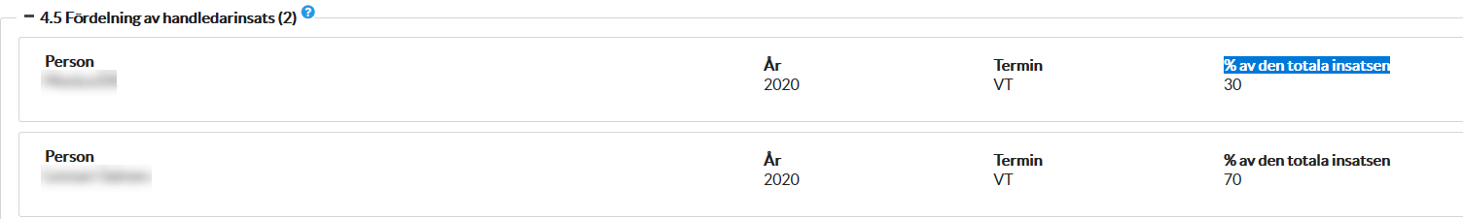
Varje handledare anges på en egen rad, vilket innebär att terminen anges flera gånger.

5.5 Forskarutbildningen
Forskningsarbetets preliminära titel (obligatoriskt fält)
Ange Forskningsarbetets preliminära titel alternativt arbetsnamn.
Kort beskrivning av forskningsarbetet (obligatoriskt fält)
Skall innehålla syfte, bakgrund, hypoteser och generella förväntade forskningsmål.
Planerad avhandlingsform
Här anges om avhandlingen är en monografi eller sammanläggningsavhandling.
Forskningsplan för den nästkommande 12-månadsperioden
Här bör experimentella och analytiska planer redovisas för den kommande 12-månads-perioden inklusive specifika forskningsmål och tidsaspekter, likaså för artikelskrivande, möten, konferenser etc. Viktigt med realistiska del- och tidsmål!
Planerade artiklar/rapporter etc.
Lista på planerade arbeten under perioden
Avklarade forskningsmål/delmål, artiklar/rapporter etc.
Redogör för avklarade forskningsmål/delmål, artiklar/rapporter etc.
Eventuella avvikelser från tidigare individuell studieplan
Uppföljning av studieresultat under föregående år. Detta ska inkludera både forskning, tagna kurser samt undervisning som utförts och resultat ska jämföras med föregående plan. Ange eventuella förändringar i prioriteringar och tyngpunktsförskjutningar samt anledningen till dessa. Ange också doktorandens verkliga aktivitetsnivå samt verklig nivå av handledning under gånga året.

5.6 Uppföljningssamtal
Här anges genomförda och planerade uppföljningssamtal. Med uppföljningssamtal avses det samtal mellan doktorand och handledare där den individuella studieplanen specifikt diskuteras och följs upp. Uppföljning av studieplanen ska i enlighet med KTHs regelverk hållas minst en gång per år.

5.7 Kommentarer
Här kan doktorand/handledare fylla i eventuella kommentarer angående tidigare och/eller framtida prestationer, eller om doktorand och handledare har olika åsikt om något som behöver belysas.
Det övre fältet kan endast editeras av doktoranden. Det undre fältet kan endast editeras av handledaren.
Observera att kommentarerna sparas och följer med vid revidering av studieplanen!!

5.8 Etiska tillstånd
Här anges vilka försök som kan komma att ingå i avhandlingsarbetet samt om någon etisk prövning gjorts. Etiska riktlinjer måste följas under alla delar av utbildningen. Etisk prövning kan bifogas. Det är även möjligt att under 8.1 ange etiskt tillståndsnummer.
Om din forskning behandlar personuppgifter ska du göra en anmäla på en särskild blankett till KTH:s personuppgiftsombud. Blanketten ”Anmälan av behandling av personuppgifter” (blankettkod: JU-PUL) finner du här: http://www.kth.se/form/5b031985afc787f1feefe0c0. Har du några frågor omkring anmälan, kontakta personuppgiftsombudet via e-postadressen personuppgiftsombud@kth.se

5.9 Examensmål
Examensmålen är de krav som enligt Högskoleförordningen ska uppfyllas för respektive examen. Målen är kopplade till examenstyp (licentiat- eller doktorsexamen) och beroende på vilken examen doktoranden är antagen till (flik 2) så anges olika mål.
Exempel på hur målen kan uppnås återfinns under hjälptexterna vid respektive mål.

5.10 Bilagor
Här kommer dina bifogade filer att visas. Exempel på dokument som kan behöva bifogas är intyg om etiskt tillstånd, omfattande avhandlingsbeskrivning, intyg om att arbetsgivaren godkänner forskning på arbetstid (gäller för samverkansdoktorander).
För att ladda upp fil: Klicka på Lägg till, välj fil, klicka på Ladda upp. Efter uppladdning finns möjlighet att byta namn på filen genom att klicka på Redigera- knappen, du kan då även lägga till en beskrivning som sedan visas när muspekaren förs över filnamnet.

5.11 Meddelandelogg
Här kan meddelanden skrivas under processen. Meddelandena sparas i planen, men försvinner när planen fastställs. När studieplanen går in i godkännande-fasen, d.v.s. när doktoranden godkänner planen, så kommer samtliga meddelanden i loggen att skickas med i de e-postmeddelanden som skickas från systemet. Detta innebär att det som handledare och doktorand skriver i loggen skickas med i samtliga meddelanden från systemet fram till fastställandet av forskarutbildningsansvarig.

6. Revidering av studieplan
Vid avvikelser från den fastställda individuella studieplanen ska huvudhandledaren initiera en revidering av studieplanen.
Efter att handledaren har klickat på knappen Revidering kommer en ny plan, version 2, att skapas. Den tidigare fastställda planen med versionsnummer 1 återfinns då under arkiverade planer. För version 2 av planen gäller samma arbetsgång som för version 1. d.v.s. huvudhandledaren får efter skapandet själv meddela doktoranden att det finns en studieplan att redigera. Sedan följer samma process som är beskriven under kapitel 3.
När en ny version av studieplanen skapats för revision markeras förändringar som görs jämfört med den redan fastställda versionen av planen. Markeringen görs genom att fältet förses med en blå kant, även fliken markeras med blått. Om man som användare inte vill att ändringarna ska vara synliga bockas rutan ”Dölj skillnader” i (fig. 13).

Fig. 13. Dölja markerade förändringar i studieplanen sedan föregående version.

En påminnelse om kommande revidering av studieplanen i form av en e-postnotifiering skickas till doktorand och handledare 11 månader efter att senaste ISP:en fastställts. Påminnelse-intervallet är 7 dagar och notifieringar fortsätter att skickas tills 13 månader har gått eller en ny ISP har skapats. Om ingen ny ISP har skapats efter 13 månader skickas notifieringar till fastställare istället med ett intervall på 7 dagar och ända till en ny ISP skapas.

7. Arkivering av individuella studieplaner
En ISP arkiveras så snart det skapats en ny version (revidera->Spara).
Arkivering av studieplaner sker elektroniskt direkt i systemet. Detta innebär att pappersoriginal inte behöver skrivas ut och arkiveras. Godkännandet av planen inne i systemet motsvarar signering på papper.

8. Specialfall
- Vid byte av forskarämne kommer uppgift om avbrott att hämtas in från Ladok för det gamla ämnet. En ny studieplan ska sedan skapas för det nya ämnet.
- Vid Antagning till senare del ska en ny plan skapas för den nya antagningen, då ISP-systemet inte hanterar flera antagningar i samma plan.
- Tvångsgodkännande. Om en doktorand eller handledare vägrar att godkänna/skriva under, kan en forskarutbildningsansvarig tvingas ”godkänna” för att komma vidare. Kontakta systemförvaltningen på adressen e-isp@kth.se för mer information om detta.

